Расписание уроков

День недели | № | урок
Понедельник | 1. | Речь и альт. ком.
 | 2. | Человек
 | 3. | Окр. соц. мир
 | 4. | Физкультура
 | 5. | Изобразительная деят-ть
 | 6. | Музыкальные игры
Вторник | 1. | Математика
 | 2. | Окр. природ. мир
 | 3. | Человек
 | 4. | Музыка и движение
 | 5. | «Будь здоров»
 | 6. | ЭКР
Среда | 1. | Изобразительная деят-ть
 | 2. | Речь и альт. ком.
 | 3. | Сенсорное развитие
 | 4. | Двигательное развитие
 | 5. | «Будь здоров»
 | 6. | ЭКР
Четверг | 1. | Математика
 | 2. | Окр. природ. мир
 | 3. | Человек
 | 4. | Музыка и движение
 | 5. | Физкультура
 | 6. | Музыкальные игры
Пятница | 1. | Изобразительная деят-ть
 | 2. | Двигательное развитие
 | 3. | Речь и альт. ком.
 | 4. | Сенсорное развитие
 | 5.
 | 6.

Понедельник 06.04.
1. Речь и альтернативная коммуникация
Тема: «Растительный мир (Трава, цветы)».
Задание 1. Назови и покажи (Спросить Что это? Покажи где трава? Покажи где цветы? Какого цвета трава?)
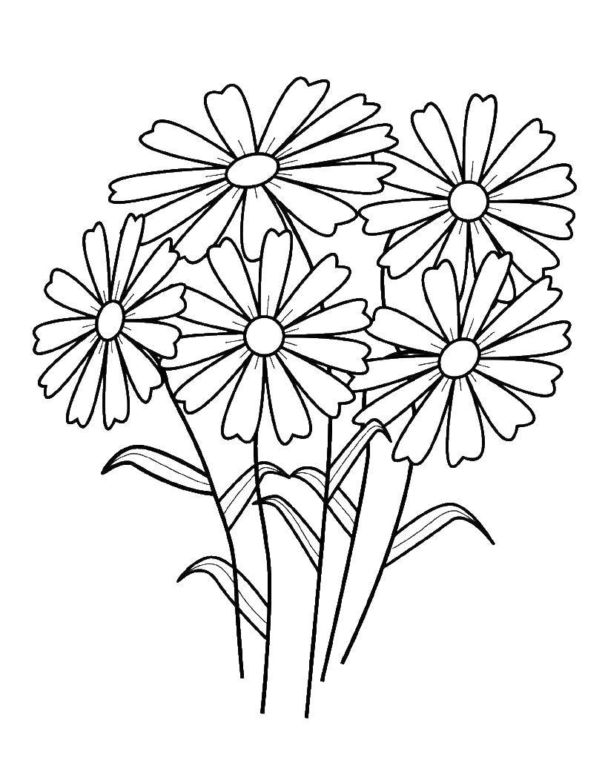
ТРАВА ЦВЕТЫ

Задание 2. Раскрасить картинки (цветы, трава).
Задание 3. В тетради по у/к «Человек» и «Альт. Ком.» сделать аппликацию «Цветок» по образцу и подписать.
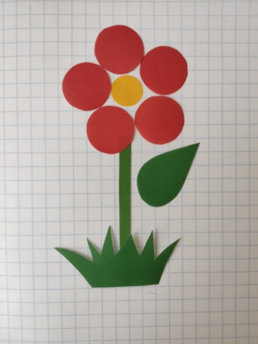
2. Человек
Тема: «Посуда»
Задание 1.
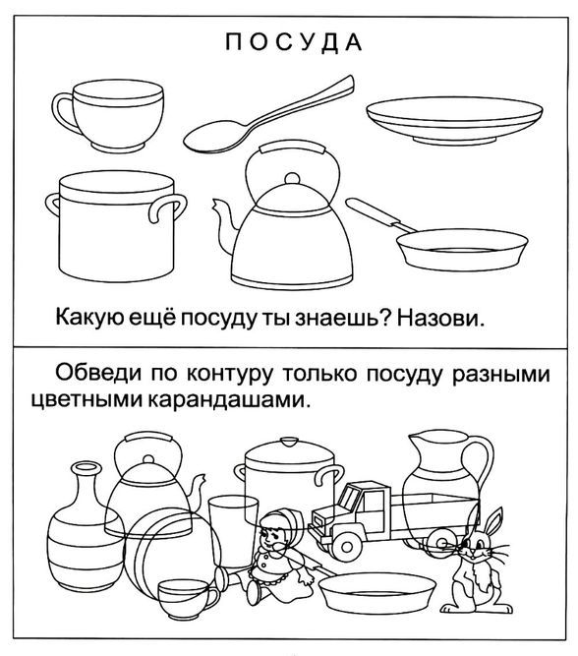
Задание 2. 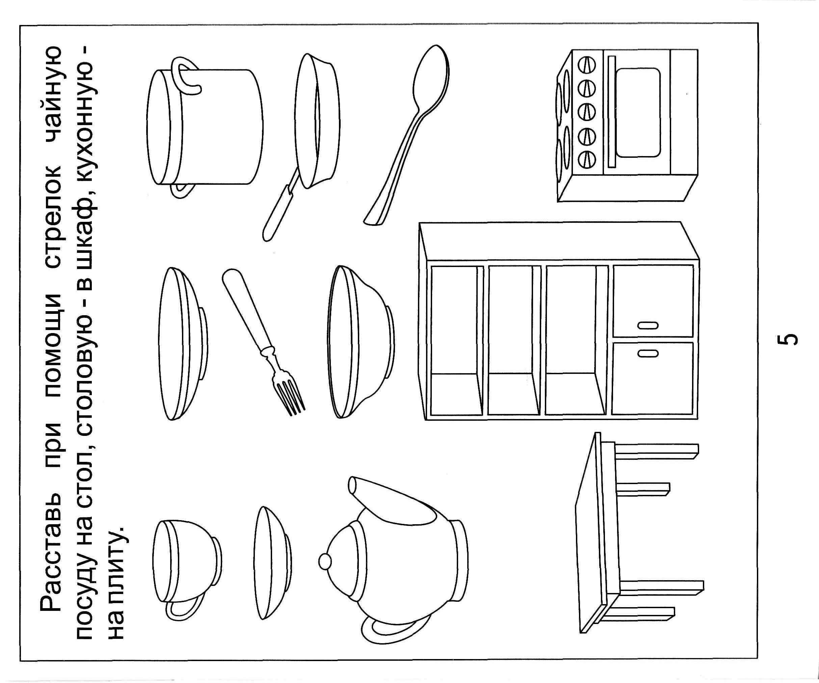

3. Окружающий социальный мир
Тема: «Больница»
Задание 1. Сюжетно-ролевая игра «У врача». Учиться выполнять инструкцию взрослого. Дать ребенку представление о профессии человека – врач и его (ребенок в роли) социальной роли ПАЦИЕНТ (как нужно себя вести у врача).
Задание 2. Раскрасить картинку.
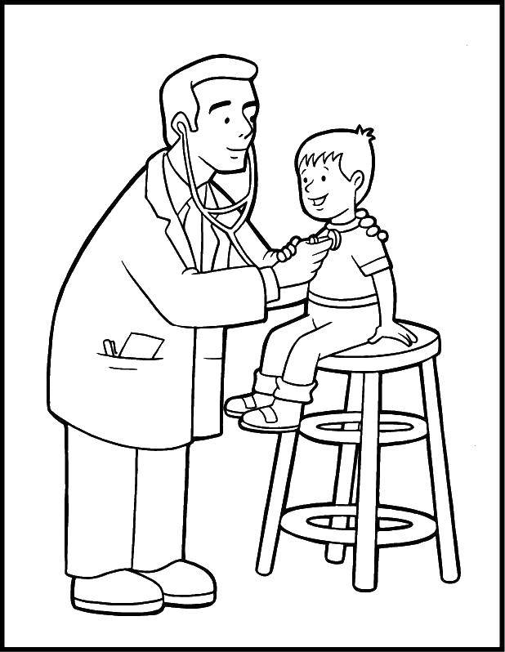
4. Физкультура
Задание 1.
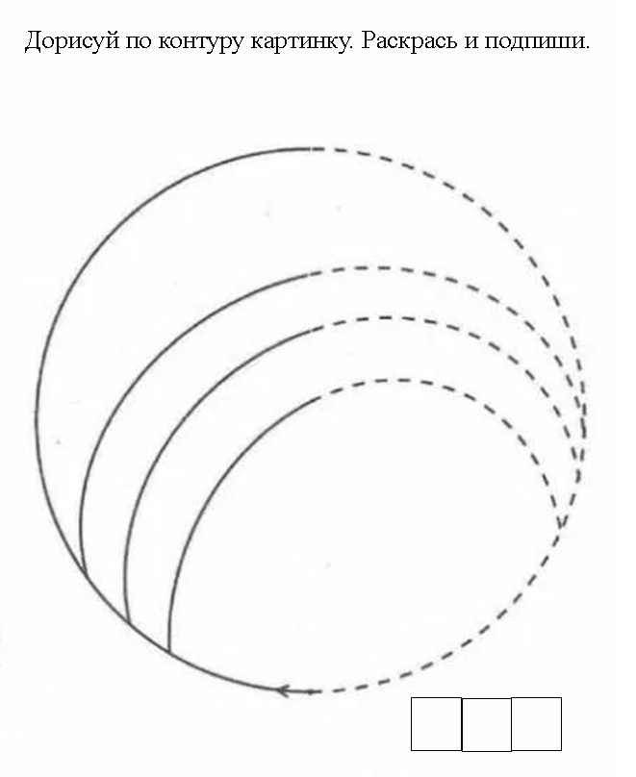
Задание 2.
Выполнять подряд несколько прыжков через небольшие препятствия. Выложить в ряд 4 -5 предметов, через которые нужно перепрыгнуть. В домашних условиях препятствиями могут быть игрушка, книга, кастрюля, небольшая подушка и др.
5. Изобразительная деятельность
Нарисовать на альбомном листе формата А6 (половина тетрадного листа) мышку карандашом по простой схеме. Раскрасить мышку цветными карандашами.
Рекомендации: Родители показывают на отдельном листе как рисовать, а ребенок повторяет, и рисует сам на своем листочке (Возможно работать рука в руке).
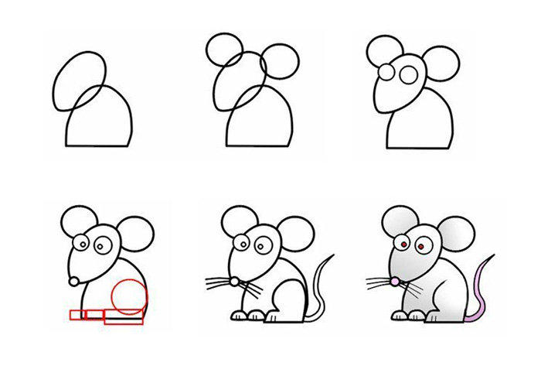

Вторник 07.04.
1. Математика
Тема: «Ориентация на листе бумаги»
Цель: развивать у детей зрительно-пространственную ориентацию, формировать элементарные математические представления.
Задание 1. Знакомство с листом (белым)
-Что это? Лист бумаги
-Какой он формы? Прямоугольной
Эта сторона находится наверху и называется – верхняя.
Эта сторона находится внизу и называется – нижняя.
Эта сторона находится справа и называется – правая.
Эта сторона находится слева и называется – левая.
Этот угол находится наверху слева и называется – верхний левый.
Этот угол находится наверху справа и называется – верхний правый.
Этот угол находится внизу слева и называется – нижний левый.
Этот угол находится внизу справа и называется – нижний правый.
Центр листа- середина.

Задание 2. Сказка-игра (путешествие по листу) - «Волшебный лист».
Оборудование: чистый белый лист в тетради по математике, цветные карандаши (желтый, красный, зеленый, синий, черный)
Жил-был Лист и пять карандашей. Решили они однажды поиграть вместе и отправились карандаши в путешествие по листу. Первым пошел желтый карандаш, он нашел верхнюю сторону и прочертил желтую линию. Вторым отправился красный карандаш, он нашел нижнюю сторону и прочертил красную линию. Правую сторону прочертил зеленый карандаш, а левую – синий. В центре листа остался черный карандаш, он построил там домик. Собрались все карандаши в домике и стали думать, как еще им поиграть. Думали-думали, и решили играть в догонялки. Наверху была прочерчена желтая линия, и наверх побежал желтый карандаш, вниз побежал красный карандаш, вправо – зеленый, а влево – синий. Затем, чтобы было нескучно, побежали карандаши в угол: в верхний правый угол – побежал желтый; в верхний левый – синий; в нижний правый – зеленый; а в нижний левый –красный. И не смог черный карандаш их поймать. В процессе игры, дети понимают, что это не просто лист, а он цветной, и с ним можно играть. Они зрительно обозначают каждую сторону, и понимают, что у листа есть ориентиры: верх, низ, правая сторона, левая сторона, центр листа - середина.

2. Окружающий природный мир
Тема: « Растения. Части растений»
Задание 1. Расширить представления о растениях, учить находить и показывать части растений.
Покажи где КОРЕНЬ?
Покажи где СТЕБЕЛЬ?
Покажи где ЦВЕТОК?
Покажи где ЛИСТ?
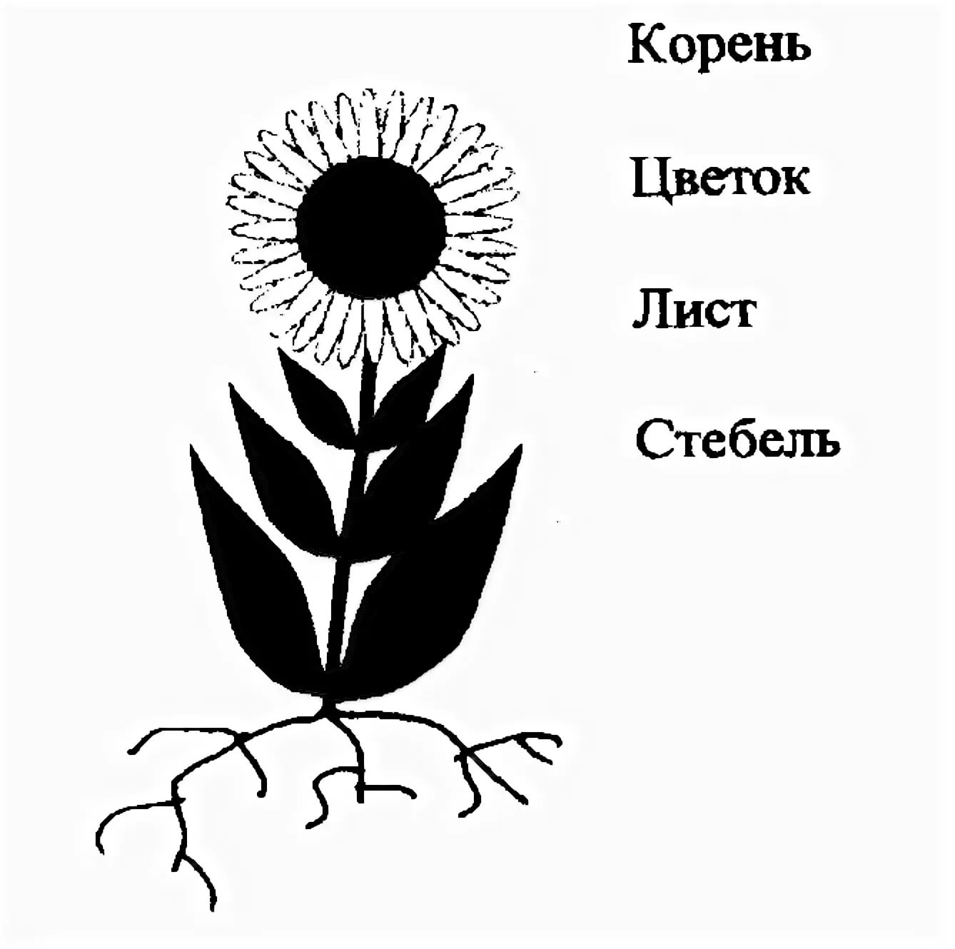
Задание 2. Проговорить с детьми, что листья бывают разной формы и в тетради по у/к «Человек» и «Альт. Ком» нарисовать (по показу или методом «рука в руке») разные виды листьев.

3. Человек
Тема «Посуда. Сервировка стола»
Задание 1. Из букв магнитной азбуки выложить слова ЧАШКА, ЛОЖКА, ТАРЕЛКА, СТАКАН.
ЧАШКА

ЛОЖКА

ТАРЕЛКА

СТАКАН

Задание 2. Зачеркни лишний предмет в каждом ряду.
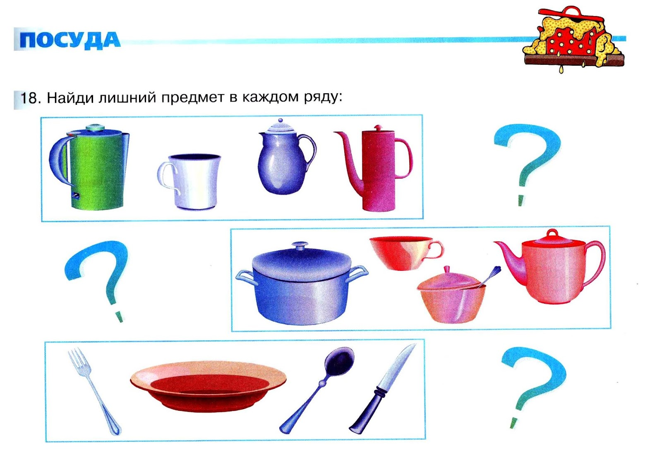

Задание 3. «Сервируем стол»
- Перед вами на картинке темные пятна — тени. Нужно сверху положить на каждую тень подходящую по форме посуду: тарелку, вилку, нож, ложку.

4. Музыка и движение
Задание: Бурёнка Даша. «Петушок- золотой гребешок» - слушать песню , смотреть мультфильм.
https://www.youtube.com/watch?v=UwCgFdr7ys8

Среда 08.04.
1. Изобразительная деятельность
Нарисовать на альбомном листе формата А6 (половина тетрадного листа) лягушку карандашом по простой схеме. Раскрасить лягушку цветными карандашами.

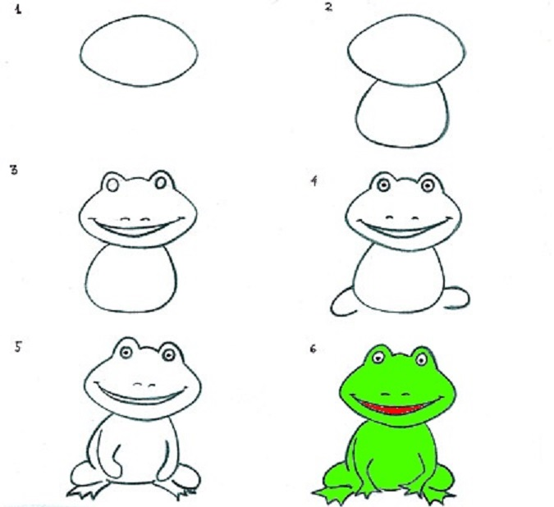

2. Речь и альтернативная коммуникация
Тема: «Дикие животные весной. Медведь»
Задание 1. Поговорить о весне и ее признаках….
(Родитель) - Какое сейчас время года?
(Ребенок) - Весна.
Солнце начинает светить ярко, пригревает всё сильнее. На улице становится тепло.. Начинает таять снег. Появляются ручейки. На улицах много луж. Идут дожди. Появляются проталины. Просыпаются от зимнего сна деревья, набухают почки. Возвращаются перелётные птицы из тёплых стран. 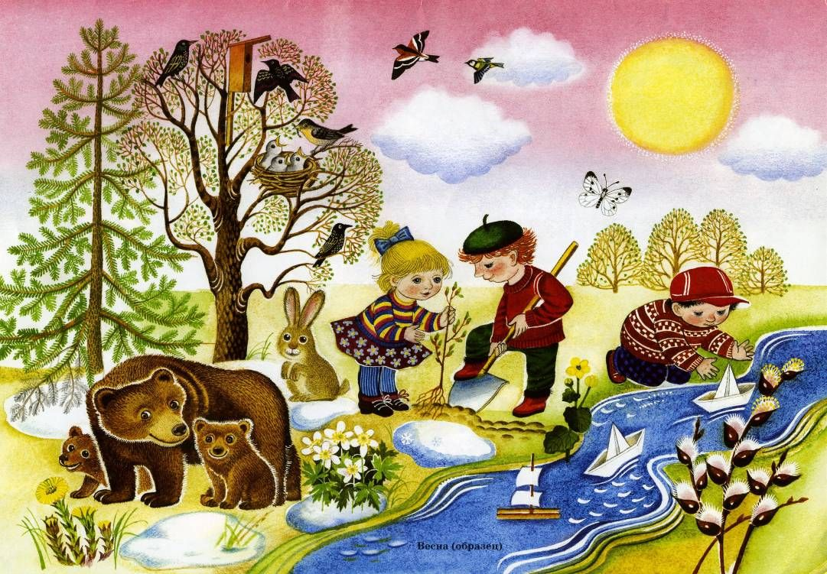
Все лесные обитатели радуются приходу весны, тёплому весеннему солнышку. Просыпается и выбирается из своей берлоги медведь.
Задание 2. Раскрасить и выложить слово МЕДВЕДЬ из букв магнитной азбуки.

МЕДВЕДЬ
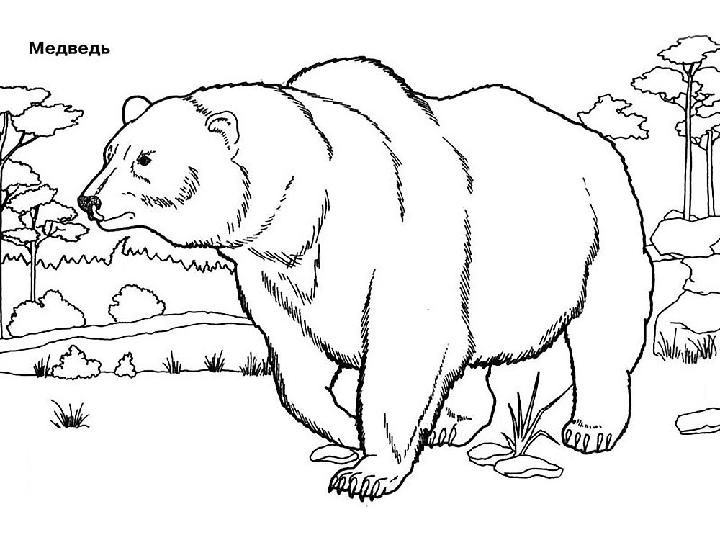
3. Сенсорное развитие
Тема: «Цветик - семицветик. Найди такого же цвета».
Задание 1. Находить одинаковые по цвету предметы (в окружающей обстановке).
Задание 2. Называть и показывать основные цвета. Например, с цветными карандашами.
- Возьми красный карандаш. ( ребенок берет карандаш нужного цвета).
-Какого цвета карандаш? ( ребенок называет или берет нужную табличку) (таблички для ребенка разрезать )

ЖЁЛТЫЙ ЗЕЛЁНЫЙ
КРАСНЫЙ СИНИЙ
4. Двигательное развитие
Пальчиковые игры с массажным мячом
- Сидя на стуле, катать ногами мячик взад-вперед, вправо-влево, по часовой и против часовой стрелке, нажимать на мячик.
- Здравствуй мой колючий мячик!
Скажет утром каждый пальчик
(Удержать мяч указательным и большим пальцем, затем средним и большим, безымянным и большим, мизинцем и большим пальцем. Сначала правой, затем левой рукой)

Четверг 09.04.
1. Математика
Тема: «Ориентация на листе бумаги»
Задание 1. Знакомство с клеткой. (в тетради по математике)
Чтобы ребенок научился видеть границы клетки, необходимо сначала, обводить клетки по одной. Обводим клетки через одну вправо до конца страницы – это строка. Обводим клеточки через одну вниз до конца страницы – это столбик.
Задание 2. Рисование в клетках. (в тетради по математике)
Например, найди верхний левый угол и нарисуй там треугольник (в клетке). Найди верхний правый угол и нарисуй там круг (в клетке), найди нижний левый угол и нарисуй там квадрат (в клетке), а в нижнем правом углу – круг.

2 . Окружающий природный мир
Тема: « Животные весной. Изменения во внешнем виде»
Посмотреть видеоролик о Животных весной.
https://yandex.ru/video/preview/?filmId=522640857805389656&text=%D0%B6%D0%B8%D0%B2%D0%BE%D1%82%D0%BD%D1%8B%D0%B5%20%D0%B2%D0%B5%D1%81%D0%BD%D0%BE%D0%B9%20%D0%B4%D0%BB%D1%8F%20%D0%B4%D0%B5%D1%82%D0%B5%D0%B9&path=wizard&parent-reqid=1586024569729395-379248892909708743700183-vla1-1818&redircnt=1586024623.1
3 . Человек
Тема «Посуда. К нам пришли в гости, накроем стол»
Задание 1. «Разбитая посуда» Собрать разрезные картинки.
Задание 2. Вместе с ребенком накрыть стол. Закреплять умение выполнять словесную инструкцию взрослого (например, после еды убери за собой тарелку, вилку, бокал и т.д.)
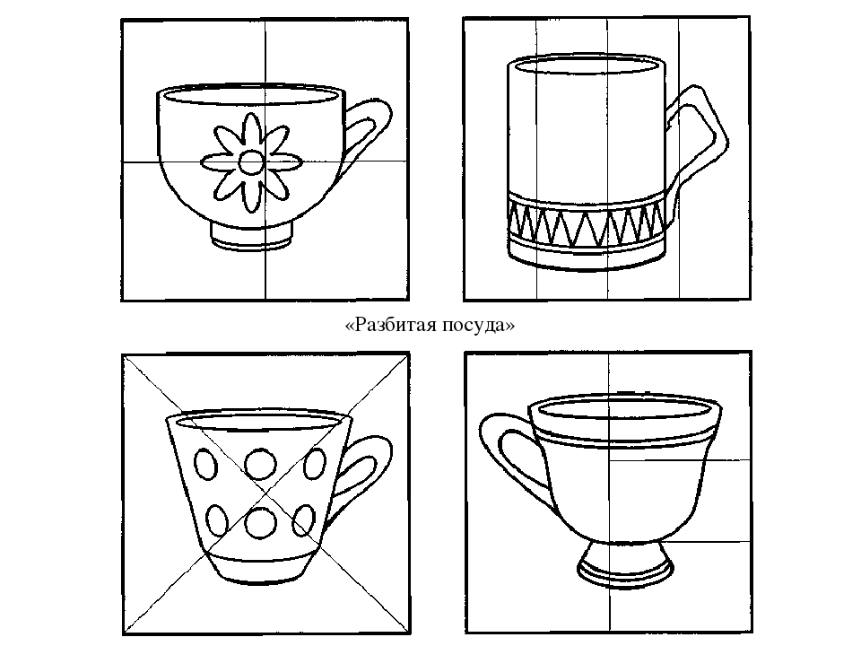

4. Музыка и движение
Задание 1. Бурёнка Даша. «Петушок- золотой гребешок» - слушать песню , смотреть мультфильм.
Задание 2. Выполнить раскрашивание.
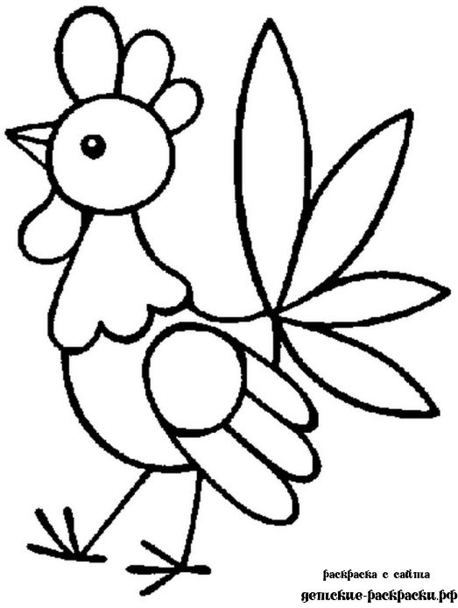

5. Физкультура
Задание 1.
Выполнять по показу и рассказу инструкции: «руки вверх», «руки за спину», «руки вперед», «руки за голову», «руки вниз», «руки на пояс», «руки в стороны».
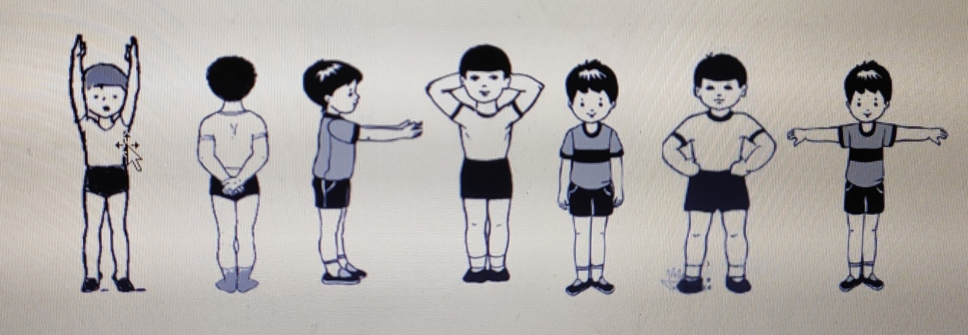
Задание 2.
Выполнить несколько упражнений на профилактику плоскостопия, сидя на стуле:
- круговые движения стопами в одну и в другую сторону;
- тянем носки на себя, затем от себя, не сгибая колени;
- сгибание - разгибание пальцев ног;
- сведение и разведение носков, при этом пятки не отрываем от пола;
- поочередно отрываем от пола носки - пятки;
- захват стопами различных предметов;

Пятница 10.04.
1. Изобразительная деятельность
Нарисовать на альбомном листе формата А6 (половина тетрадного листа) зайца карандашом по простой схеме. Раскрасить зайца цветными карандашами.
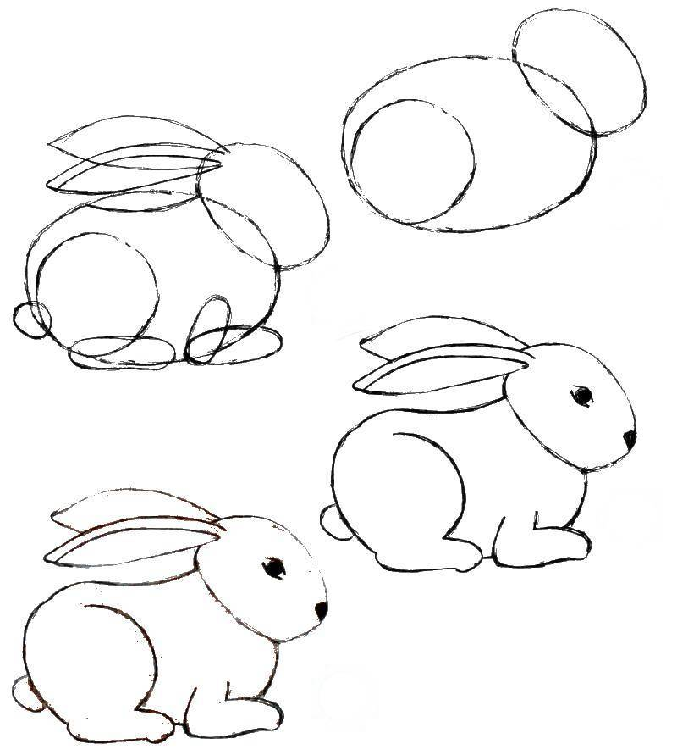

2. Двигательное развитие
Пальчиковые игры с массажным мячом
- Сидя на стуле, катать ногами мячик взад-вперед, вправо-влево, по часовой и против часовой стрелке, нажимать на мячик.
- Крепко мячик я сожму,
Никуда не отпущу.
(Сжимать мячик в ладошках)

3. Речь и альтернативная коммуникация
Тема: «Дикие животные весной. Заяц»
Задание 1. Повторить!! Поговорить о весне и ее признаках….
(Родитель) - Какое сейчас время года?
(Ребенок) - Весна.
Солнце начинает светить ярко, пригревает всё сильнее. На улице становится тепло.. Начинает таять снег. Появляются ручейки. На улицах много луж. Идут дожди. Появляются проталины. Просыпаются от зимнего сна деревья, набухают почки. Возвращаются перелётные птицы из тёплых стран.
Все лесные обитатели радуются приходу весны, тёплому весеннему солнышку. Весной и летом шуба на зайцах серая с рыжевато-бурыми подпалинами.
Задание 2. Раскрасить и выложить слово ЗАЯЦ из букв магнитной азбуки.
ЗАЯЦ
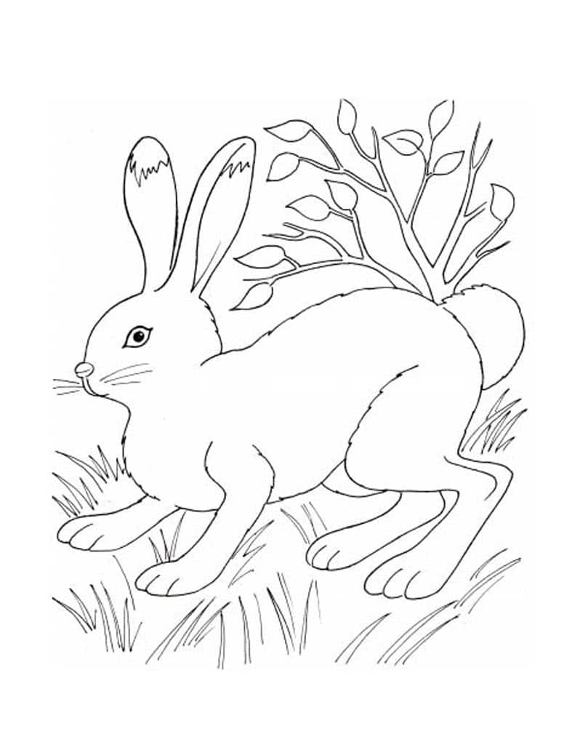
4. Сенсорное развитие
Тема: «Цветик - семицветик. Найди такого же цвета». Повторение.
Задание 1. Находить одинаковые по цвету предметы (в окружающей обстановке).
Задание 2. Называть и показывать основные цвета. Например, с цветными карандашами.
- Возьми красный карандаш. ( ребенок берет карандаш нужного цвета).
-Какого цвета карандаш? ( ребенок называет или берет нужную табличку) (таблички для ребенка разрезать ) (от 08.04.)

